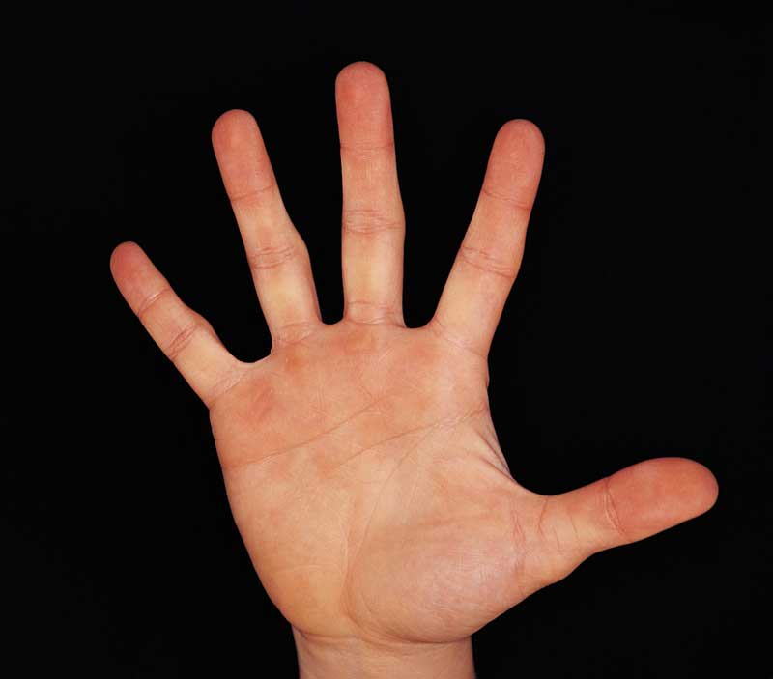

de hand

De duim: De duim is de dikke vinger die lager aan je hand zit dan de
andere vingers
De wijsvinger: De wijsvinger is de tweede vinger van de hand. De
wijsvinger heet zo, omdat je hem gebruikt om mee te wijzen of dingen aan te wijzen.
de middelvinger: De middelvingers is de derde en middelste vinger van
de hand, vandaar de naam. De middelvinger de langste vinger van de vijf vingers.
de ringvinger: De ringvinger heet zo omdat hij de (trouw)ring draagt.
de pink: De pink is de kleinste vinger van je hand.
de duim
de wijsvinger
de middelvinger
de ringvinger
de pink

de duim de wijsvinger

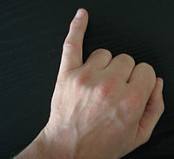
de middelvinger de ringvinger de pink

